GIC概念
GIC：Generic Interrupt Controller
GICv3架构旨在与符合ARMv8-A，ARMv9-A，ARMv8-R架构的标准处理器单元PE协同工作。
GIC架构定义：
- Architectural requirement处理与GIC相连的任何PE的所有中断源
- 一种适用于单处理器或多处理器系统的公用中断控制器编程接口
GIC是一种支持和控制中断的architected resource架构化资源。
GIC支持特性：
- ARMv8和ARMv9架构
- Locality-specific Peripheral Interrupts (LPIs)
- Private Peripheral Interrupts (PPIs)
- Software Generated Interrupts (SGIs)
- Shared Peripheral Interrups (SPIs)
- Interrupt masking and prioritization
- Uniprocessor and multiprocessor systems
- Wakeup events in power management environments
对于每个PE，GIC架构描述了IRQ和FIQ中断是怎样从系统中的各种不同类型的中断生成的。ARMv8-A和ARMv9-A的exception模型描述了PE怎么处理IRQ和FIQ中断。
中断处理依赖于ARM架构的其他方面，比如Security state和虚拟化支持。
ARM架构支持不同类型的Security state，对应不同的物理内存地址空间
- A single Secure state
- Two Security states
  - Secure state
  - Non-secure state
- Four Security states
  - Secure state
  - Non-secure state
  - Root state
  - Realm state

ITS
ITS：Interrupt Translation Service
ITS使得软件可以控制发送到ITS的中断被如何转换成：
- Physical interrupts，in GICv3和GICv4
- Virtual interrupts，in GICv4 only
ITS也使得软件可以决定被转换中断的目标Redistributor。
软件可以通过command接口或保存在内存中的相关table-base structure
ITS的输出只能是LPI中断

ITS命令
ITS操作，会涉及到很多表，而这些表的创建，维护是通过ITS命令，来实现的。虽然这些表，是在内存中的，但是GICv3和GICv4，不支持直接访问这些表，而是要通过ITS命令，来配置这些表。
ITS的操作，是通过命令，来控制的。外部通过发送命令给ITS，ITS然后去执行命令，每个命令，占32字节。
ITS有command队列，命令写在这个队列里面。ITS会自动的按照队列顺序，一一执行。
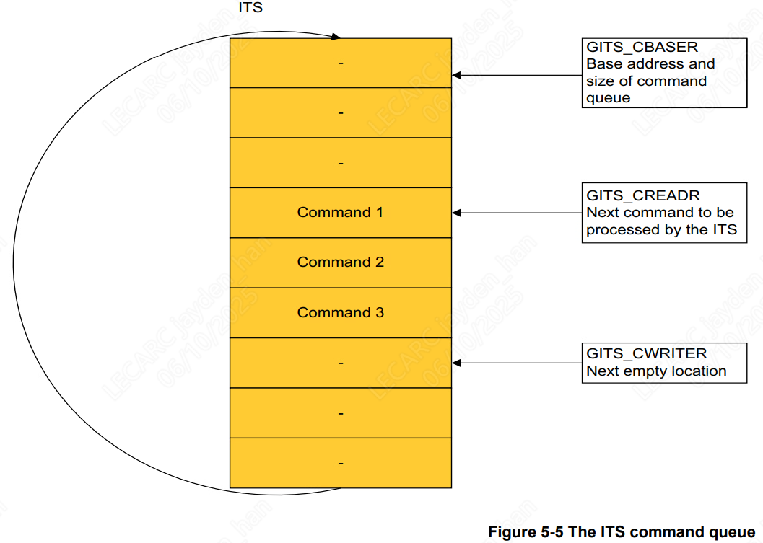
每个命令占32个字节。
命令，存放在内存中，GITS_CBASE，保存命令的首地址。GITS_CREADR，是由ITS控制，表示下一个命令的地址。GITS_CWRITER，是下一个待写命令的地址。软件往GITS_CWRITER地址处，写入命令，之后ITS就会执行这个命令。
ITS提供的命令，有很多，可以查阅GIC手册获取更多。

ITS table
ITS包括很多个表，这些表均处于 non-secure区域。
GITS_BASER，指定ITS表的基地址和大小。软件，在使用ITS之前，必须要配置。
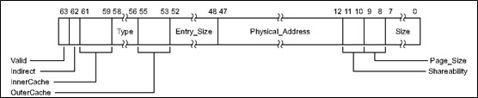
其中的Physical_Address字段，就指定了表的基地址所在位置。
以下是各个表的基地址，对应的寄存器。
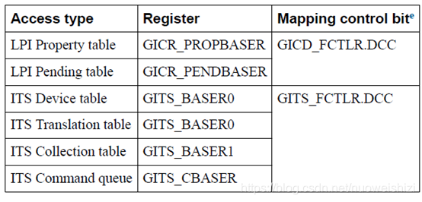

Device Table
- 由Device Table entry(DTE)组成，DTE描述DevicedID与ITT base address的映射关系
- DTE的组成如图所示：
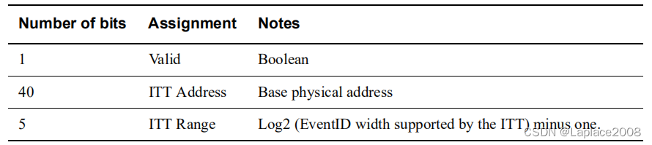
实际中每个DTE为 8 Bytes
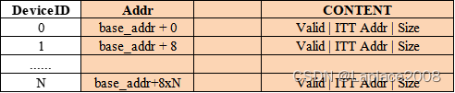

Interrupt Translation Table
- 由 Interrupt Translation entry(ITE)组成，ITE描述了DeviceID/EventID与pINTID及ICID的对应关系
- ITE的组成如图所示：
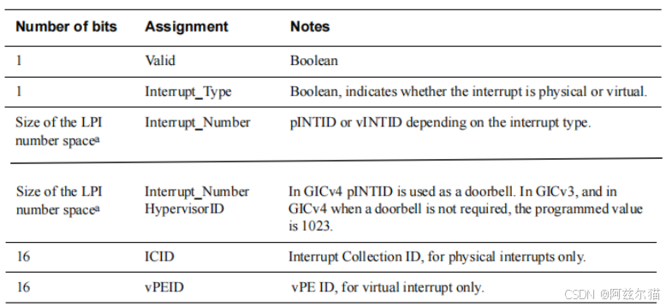
实际每个ITE为 4 Bytes
在ITE中，所有ITE都是从EventID=0开始，可以不用配置全部的ITE
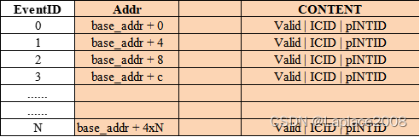

Collection Table
- 由Collection Table entry(CTE)组成，CTE描述了ICID与路由目标之间的关系
- CTE的组成如下图所示：
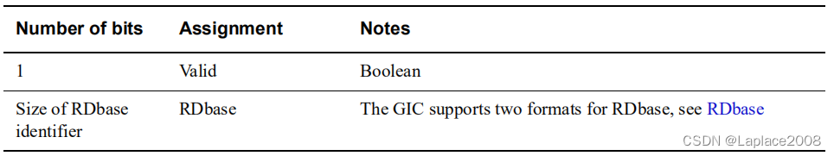
每个CTE占据 2 Bytes，在内存中排布如下
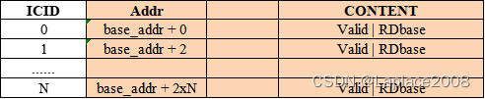

LPI
LPIs：Locality-specific Peripheral Interrupt
一种edge-triggered的消息类型中断
LPI是一种targeted外设中断，会被路由到affinity hierarchy中的特定PE
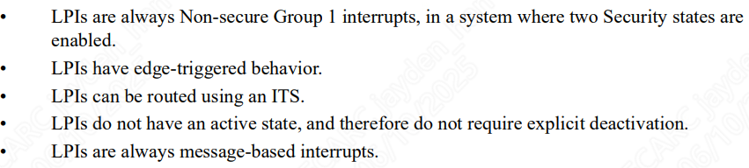

PPI
PPI：Priavte Peripheral Interrupt

SPI
SPI：Shared Peripheral Interrupt

SGI
SGI：Software Generated Interrupt

IRI
IRI：Interrupt Routing Infrastructure
包含Distributor，Redistributor，一个或多个可选的ITS

Distributor and Redistributor
Distributor提供了SPIs的routing configuration，并保存了所有相关的routing和priority信息
Redistributor提供了PPIs和SGIs的configuration设置
Redistributor会在有限时间内将pending interrupt以最高优先级传递给CPU接口

INTD
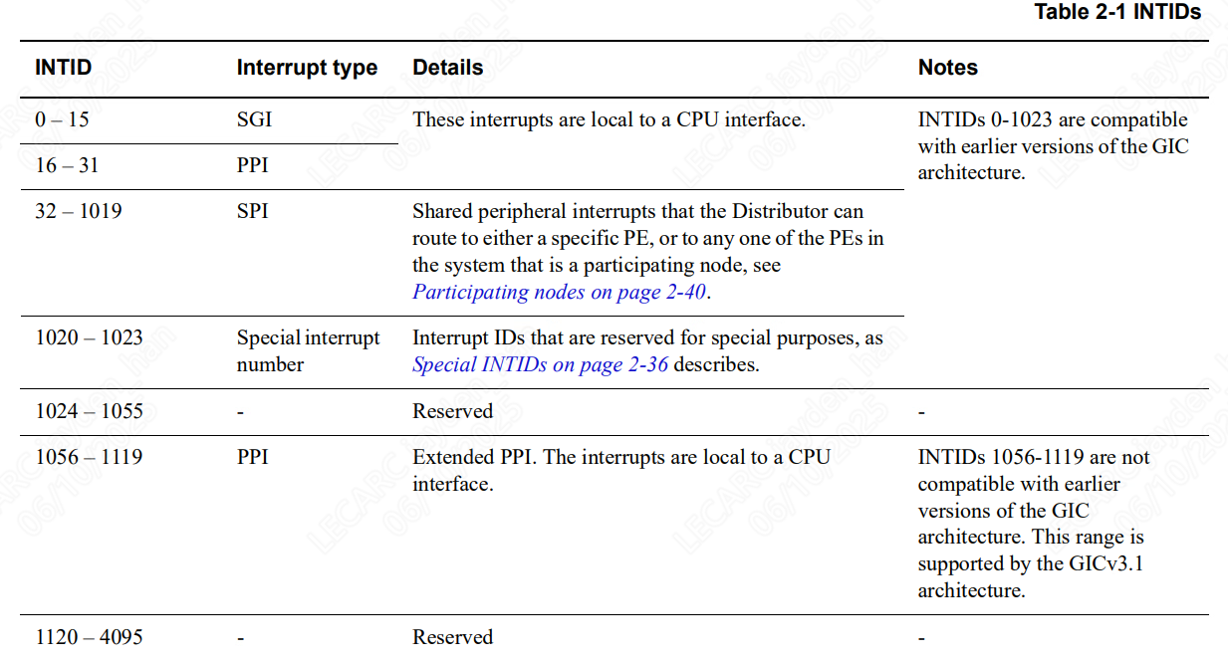
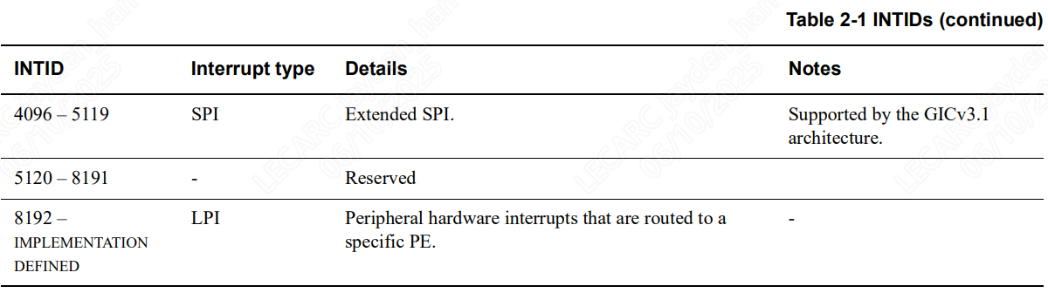

Affinity routing

GIC logical components
GICv3架构包含了一组logical组件
- 一个 Distributor
- 支持每个PE一个 Redistributor
- 支持每个PE一个CPU interface
- ITS，用于支持optional translation of events into LPIs
Distributor、Redistributor、ITS统称为IRI
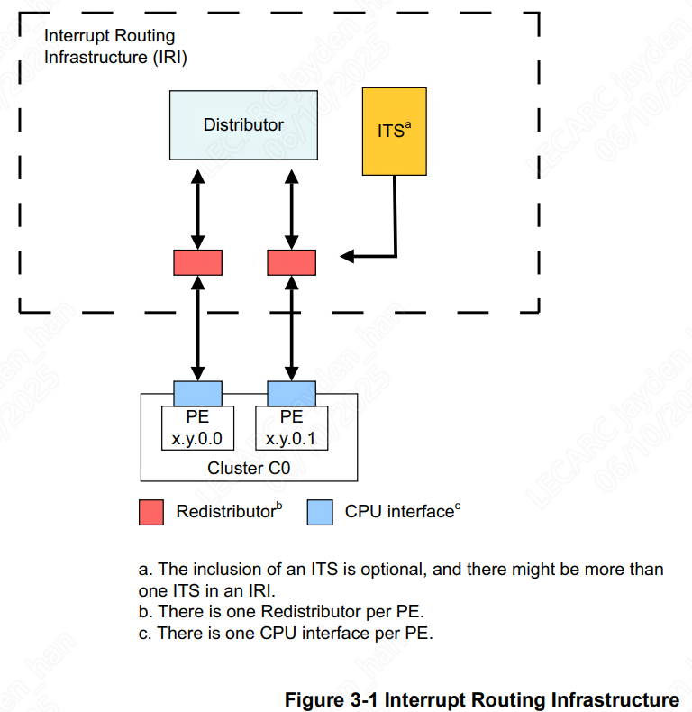

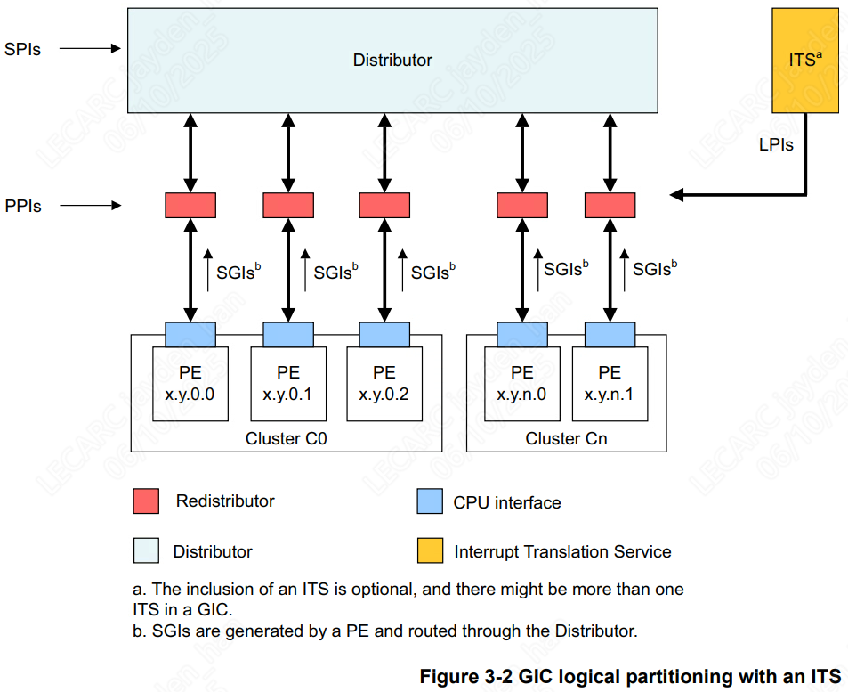
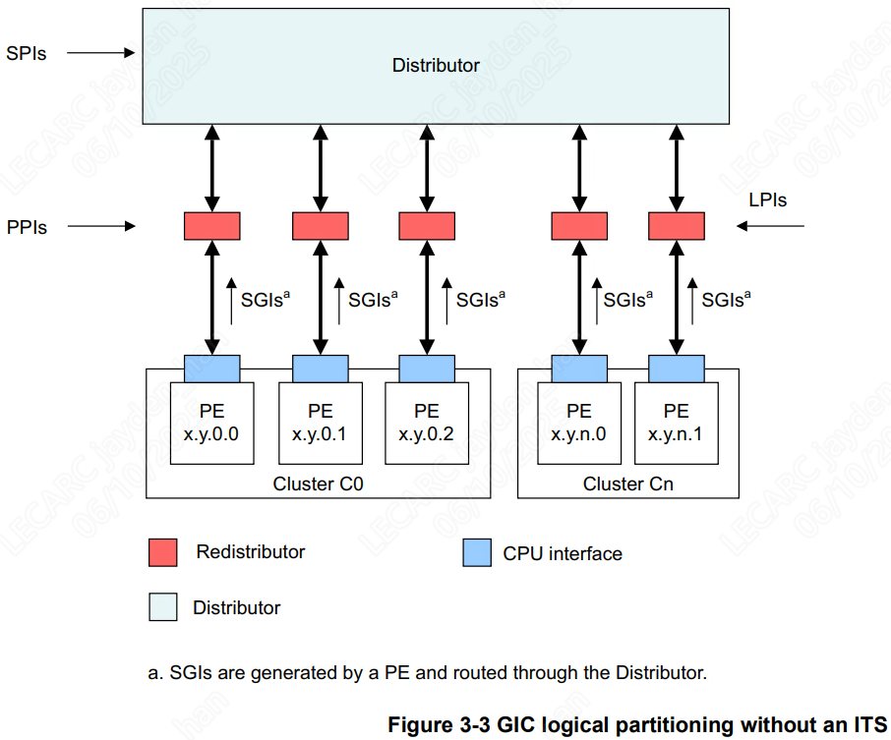

LPI
LPI是一种基于消息的边沿中断。也就是，中断信息，不在通过中断线，进行传递，而是通过memory。gic内部，提供一个寄存器，当外设往这个地址，写入数据时，就往gic发送了一个中断。
在soc系统中，外设想要发送中断给gic，是需要一根中断线的。如果现在一个外设，需要增加一个中断，那么就要增加一根中断线，然后连接到gic。这样，就需要修改设计。而引入了LPI之后，当外设需要增加中断，只需要使用LPI方式，传输中断即可，不需要修改soc设计。
引入了LPI之后，gicv3中，还加入了ITS组件，interrupt translation service。ITS将接收到的LPI中断，进行解析，然后发送到对应的redistributor，再由redistributor将中断信息，发送给cpu interface。
外设，通过写 GITS_TRANSLATER 寄存器，来传递消息中断。
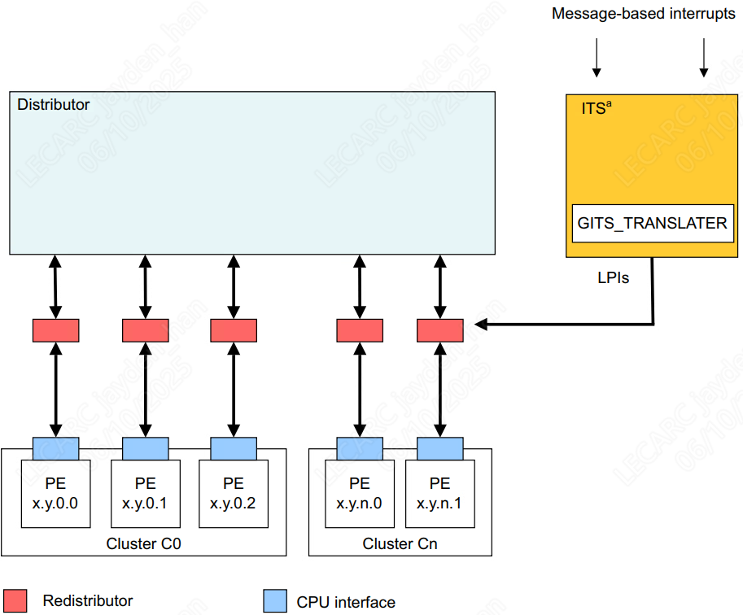
LPI，和SPI,PPI,SGI有些差别，LPI的中断的配置，以及中断的状态，是保存在memory的表中，而不是保存在gic的寄存器中的。
◾GICR_PROPBASER：保存LPI中断配置表的基地址
◾GICR_PENDBASER: 保存LPI中断状态表的基地址

LPI中断配置表
保存在memory中。基地址，由GICR_PROPBASER寄存器决定。
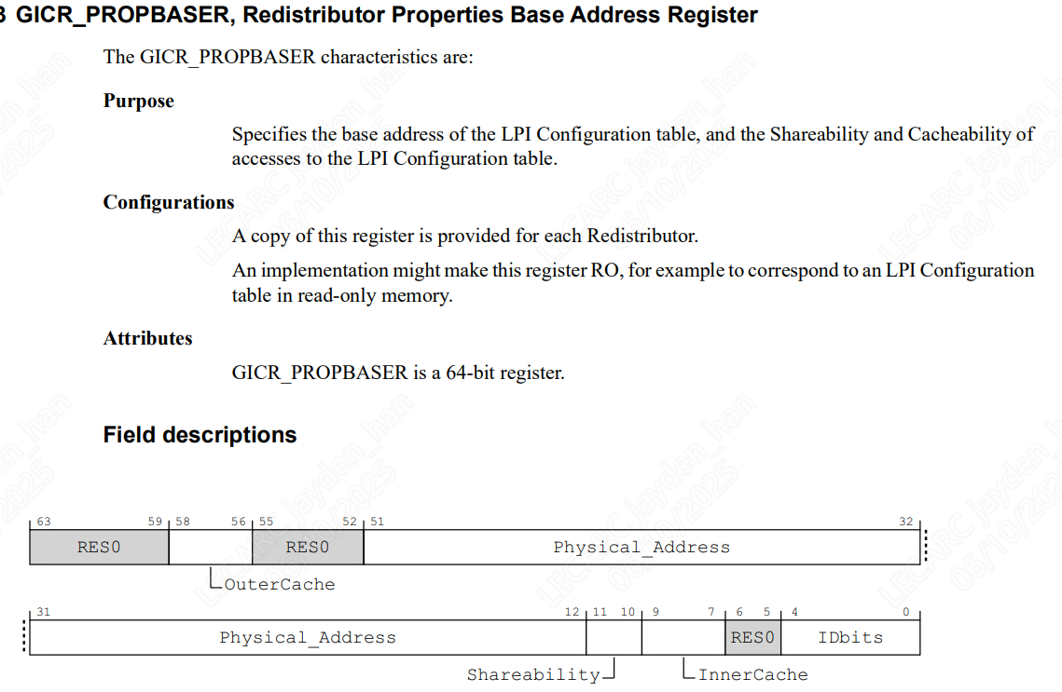
其中的Physical_Address字段，指定了LPI中断配置表的基地址。
对于LPI配置表，每个LPI中断，占用1个字节，指定了该中断的使能和中断优先级。
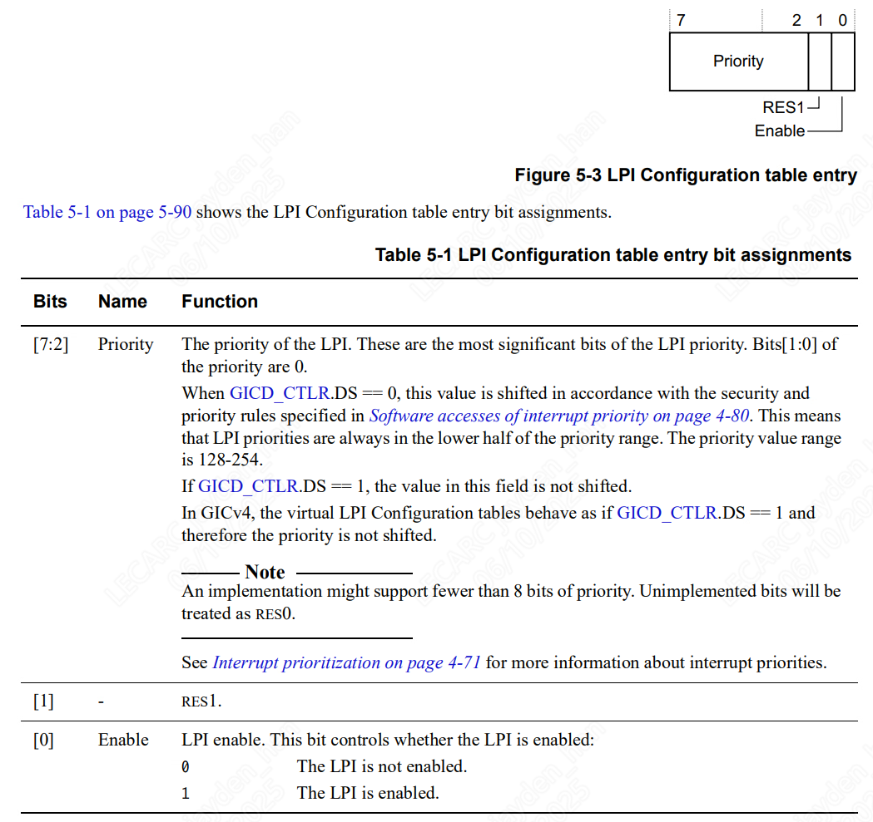
当外部发送LPI中断给redistributor，redistributor首先要查该表，也就是要访问memory来获取LPI中断的配置。为了加速这过程，redistributor中可以配置cache，用来缓存LPI中断的配置信息。
因为有了cache，所以LPI中断的配置信息，就有了2份拷贝，一份在memory中，一份在redistributor的cache中。如果软件修改了memory中的LPI中断的配置信息，需要将redistributor中的cache信息给无效掉。
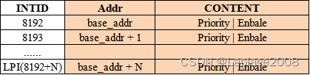

LPI中断状态表
处于memory中，保存了LPI中断的状态，是否pending状态。
LPI中断的状态，不是保存在寄存器中，而是保存在memory中的pending表中。该状态表，由redistributor来进行更改。而该table的基地址，是由软件来设置的。
软件通过设置 GICR_PENDBASER 寄存器来设置。
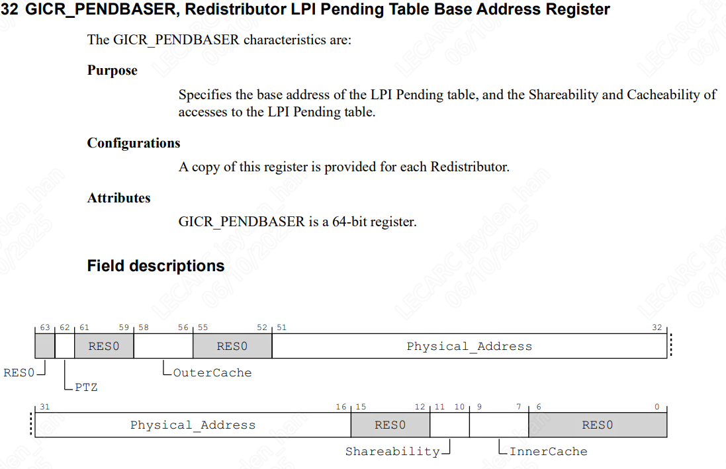
每个LPI中断，占用一个bit空间
◾0： 该LPI中断，没有处于pending状态
◾1： 该LPI中断，处于pending状态
该状态表，由redistributor来设置。软件如果修改该表，会引发unpredictable行为。
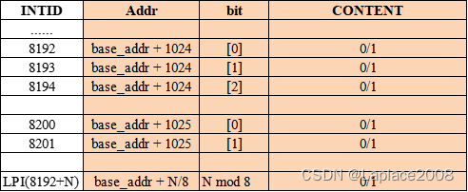

ITS方式
对于ITS方式，是不知道LPI的中断号的。需要将外设发送的DeviceID，eventID，通过一系列查表，得到LPI的中断号以及该中断对应的target redistributor，然后将LPI中断，发送给对应的redistributor。

外设，通过写GITS_TRANSLATER寄存器，发起LPI中断。写操作，给ITS提供2个信息：
◾EventID：值保存在GITS_TRANSLATER寄存器中，表示外设发送中断的事件类型
◾DeviceID：表示哪一个外设发起LPI中断。该值的传递，是实现自定义，例如，可以使用AXI的user信号来传递。
ITS将DeviceID和eventID，通过一系列查表，得到LPI中断号，再使用LPI中断号查表，得到该中断的目标cpu。
ITS将LPI中断号，LPI中断对应的目标cpu，发送给对应的redistributor。redistributor再将该中断信息，发送给CPU。
ITS是一个组件，用来提供给外设，发送LPI中断的，然后将LPI中断，发送给redistributor。
1、ITS处理流程
ITS使用三类表格，实现LPI的转换和映射：
◾device table： 映射deviceID到中断转换表
◾interrupt translation table：映射EventID到INTID。以及INTID属于的collection组
◾collection table：映射collection到redistributor
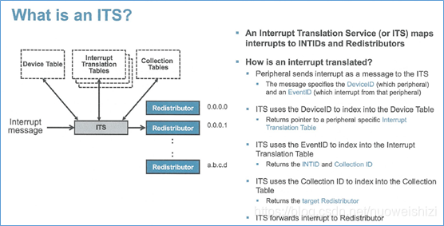
当外设往GITS_TRANSLATER寄存器中写数据后，ITS做如下操作：
◾使用DeviceID，从设备表（device table）中选择索引为DeviceID的表项。从该表项中，得到中断映射表的位置
◾使用EventID，从中断映射表中选择索引为EventID的表项。得到中断号，以及中断所属的collection号
◾使用collection号，从collection表格中，选择索引为collection号的表项。得到redistributor的映射信息
◾根据collection表项的映射信息，将中断信息，发送给对应的redistributor
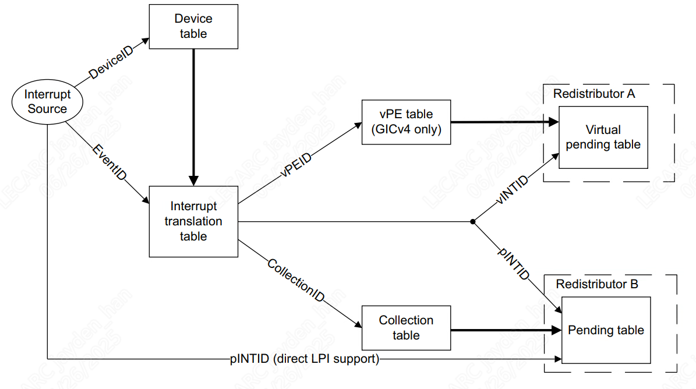

ITS table

GITS_BASER，指定ITS表的基地址和大小。软件，在使用ITS之前，必须要配置。其中的Physical_Address字段，就指定了表的基地址所在位置。
以下是各个表的基地址，对应的寄存器。


Forwarding方式

GIC-700
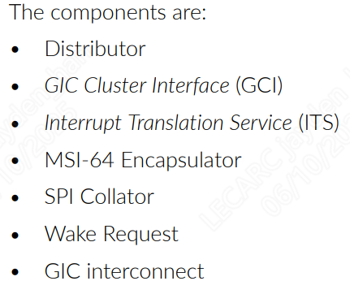

Register map page
